**РЕКОМЕНДАЦИИ**

**по учету СКЗИ**

Каждая Организация при обращении с СКЗИ обязана выполнять требования «Инструкции об организации и обеспечения безопасности хранения, обработки и передачи по каналам связи с использованием средств криптографической защиты информации с ограниченным доступом, не содержащих сведений, составляющих государственную тайну», утвержденной приказом Федерального агентства правительственной связи и информации (ФАПСИ) при Президенте Российской Федерации от 13.06.2001 № 152 (далее – Инструкция № 152), а также требования правил использования СКЗИ, утвержденных разработчиком СКЗИ.

К СКЗИ относятся как сами программные или аппаратно-программные средства, так и ключевая информация необходимая для их работы (в том числе ключи электронной подписи) и техническая документация на СКЗИ.

**Учет СКЗИ для конечного пользователя,**

**организации – обладателя конфиденциальной информации.**

В соответствии с Инструкцией № 152 все СКЗИ должны браться на поэкземплярный учет и их движение (формирование, выдача, установка, передача, уничтожение) должны быть документально отслежены. Для этих целей Организация ведет Журнал учета СКЗИ, эксплуатационной и технической документации к ним, ключевых документов (для обладателя конфиденциальной информации) (Приложение №2 к Инструкции № 152). Пример заполнения такого журнала приведен в приложении 1.

Рекомендации по заполнению полей Журнала СКЗИ, эксплуатационной и технической документации к ним, ключевых документов (для обладателя конфиденциальной информации) представлены ниже, здесь регистрируются **все полученные СКЗИ и созданные ключевые документы**:

1. номер по порядку – сквозная нумерация, это и есть учетный номер СКЗИ.

2. наименование следует брать из документации к СКЗИ.

3. серийный номер можно посмотреть на самом СКЗИ, в формуляре, в лицензии на использование программного СКЗИ, или с помощью оснастки программ, ниже приведены примеры:

КриптоПро 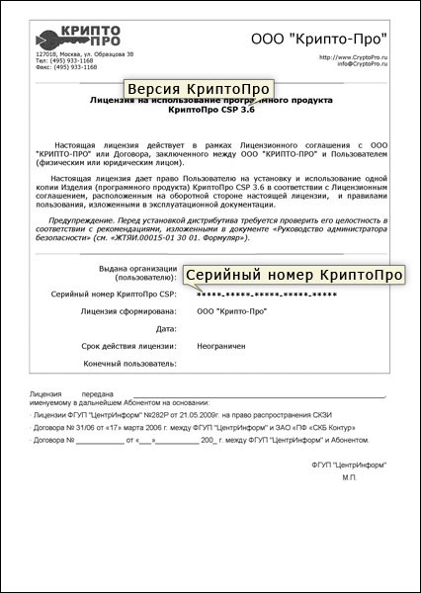 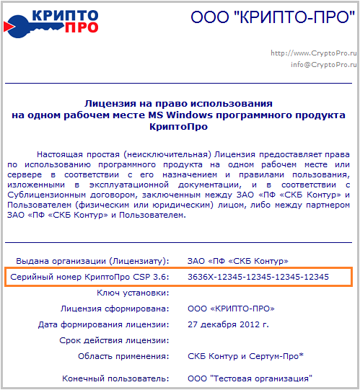

Рутокен 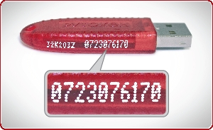

Электронная подпись (ЭП) 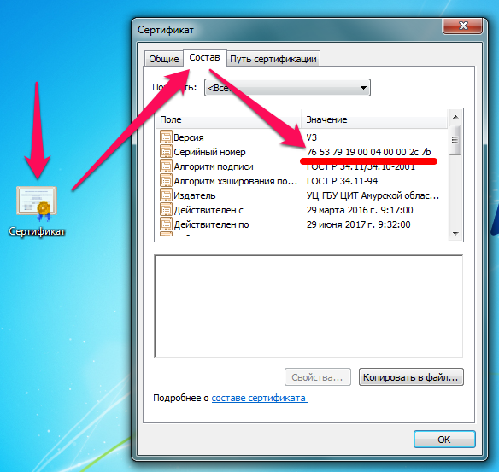

4. ставим **1 (первый)**. Если будет изготовлена копия ключевого документа (носителя ключевой информации) с этим же сертификатом ЭП, или лицензионным ПО СКЗИ, прочим программным и аппаратным СКЗИ, полученным ранее, то она вписывается под новым порядковым номером и в графе 4 указывается **2 (второй)**. На носителе КД наносится этот новый учетный номер.

5. указываем наименование организации, от которой поступило СКЗИ (организация, выдавшая Вам лицензию СКЗИ, сертификат ЭП, лицензионное ПО, другие программные и аппаратные СКЗИ является для Вас органом криптографической защиты информации, далее - ОКЗ).

6. указываем дату и номер сопроводительного документа (например, накладная в Ваш адрес) касающегося получения лицензии СКЗИ, сертификата ЭП, лицензионного ПО СКЗИ, программных и аппаратных СКЗИ. Если для получения программных и аппаратных СКЗИ от других организаций и учреждений требовались запросы руководителя, то они также указываются. В случае отсутствия какого-либо сопроводительного документа, необходимо самостоятельно подготовить и оформить Акт приема-передачи.

7. пишем ФИО **(полностью)** лица, получившего носитель для генерации ключей ЭП и файла запроса на новый сертификат, или получившего лицензию СКЗИ, лицензионное ПО СКЗИ, другие программные и аппаратные СКЗИ.

8. указываем дату и номер Акта приема-передачи носителя для генерации ключей ЭП, лицензии СКЗИ, лицензионное ПО СКЗИ, других программных и аппаратных СКЗИ. Дата генерации ключей ЭП может быть раньше даты получения сертификата ЭП, смотреть по дате создания файла запроса или по дате подписания печатной формы Заявки на получение сертификата ЭП.

9. указываем ФИО полностью не менее двух сотрудников ОКЗ или ФИО полностью Вашего ответственного пользователя криптосредств, назначенного приказом руководителя. Возможно указание и специалистов сторонних организаций, учреждений, имеющих право на установку своего программного или аппаратного СКЗИ или сертификатов.

10. номер и дата Акта установки СКЗИ или Дата и подпись уполномоченного лица, специалиста, указанного в графе 9.

11. указываем серийный номер системного блока, куда встроено программное СКЗИ или серийный номер аппаратной части СКЗИ, с которым совместно работает программная часть СКЗИ. К аппаратным СКЗИ относятся, например, Карта тахографа, USB-устройство «Рутокен», на который записана ключевая информация ЭП, комплексы «Электронный замок «Соболь» и АМДЗ «Аккорд», состоящие как из программного обеспечения, устанавливаемого в операционную систему, так и из специальных плат, устанавливаемых в системный блок компьютера. Если таковые не используются, то графу 11 можно оставить пустой.

12. дата уничтожения КД – после окончания срока действия сертификата ЭП, или после генерации запроса на новый, носитель со старым должен быть отформатирован (очищен надежным способом).

13. указываем ФИО полностью не менее двух сотрудников ОКЗ или ФИО полностью Вашего ответственного пользователя криптосредств, назначенного приказом руководителя. Возможно указание и специалистов сторонних организаций, учреждений, произведших изъятие СКЗИ или уничтожение КД.

14. вписываем номер Акта об изъятии, уничтожении КД или деинсталляции СКЗИ. Под уничтожением понимается удаление (стирание) дистрибутива программы, лицензии и ключа активации, без возможности восстановления. Если осуществляется перенос СКЗИ на новый компьютер, то данная графа не заполняется, а производится регистрация данного СКЗИ под следующим порядковым (учетным) номером и делается пометка в примечаниях к обоим порядковым (учетным) номерам.

15. оставляем пустой или можно указать дополнительные сведения об учетном номере при переносе, типе носителя КД (для удобства внутреннего пользования):

для лицензии СКЗИ – или Учетная карточка №__

для флэшки – желательно ее модель, как определил компьютер при первом ее подключении или при ее безопасном извлечении, добавив размер. Например: USB Flash Disk Drive 4 Gb (черная), USB Storage Device 4 Gb (белая), и т.п.

В приложении 3 приведены примеры использования ресурсов информационной системы по автоматизированному учету СКЗИ и ресурсов защищенной (аттестованной) автоматизированной системы.

**Учет СКЗИ для органа криптографической защиты информации**

В соответствии с Инструкцией № 152 все СКЗИ должны браться на поэкземплярный учет и их движение (формирование, выдача, установка, передача, уничтожение) должны быть документально отслежены. Для этих целей Организация, которая в соответствии с п.7 Инструкции №152, является органом криптографической защиты информации, ведет два журнала учета СКЗИ, эксплуатационной и технической документации к ним, ключевых документов (Приложение №1 и №2 к Инструкции № 152). Содержание журналов в большей части полей повторяются, но вести необходимо именно два журнала. Почему нужно вести два журнала: Организация является как обладателем конфиденциальной информации, так и выполняет функции (часть функций) органа криптографической защиты, это связано с тем, что Вы сами используете СКЗИ и, оказывая услуги, передаете СКЗИ своим клиентам. Для клиентов, Организация, передавшая СКЗИ, в этом случае, является органом криптографической защиты информации *(далее ОКЗ).

*\*Вследствие того, что чаще всего Организация не обладает необходимыми компетенциями в области защиты информации, полный функционал органа криптографической защиты информации ею реализоваться не может. В этом случае, Организация может заключить договор с организацией оказывающей услуги по защите информации.*

Рекомендации по заполнению полей Журнала СКЗИ, эксплуатационной и технической документации к ним, ключевых документов (для обладателя конфиденциальной информации) уже представлены, там регистрируются все **полученные СКЗИ и созданные ключевые документы**.

В журнале учета СКЗИ, эксплуатационной и технической документации к ним, ключевых документов (для ОКЗ) подлежат регистрации все **передаваемые** сторонним организациям СКЗИ и ключевые документы.

Рекомендации по заполнению полей Журнала для ОКЗ по большей части совпадают с ведением журнала для обладателя конфиденциальной информации и представлены ниже:

1. номер по порядку – сквозная нумерация.

2. наименование следует брать из документации к СКЗИ.

3. серийный номер можно посмотреть на самом СКЗИ, в формуляре, в лицензии на использование программного СКЗИ, или помощью программ, ниже приведены примеры:

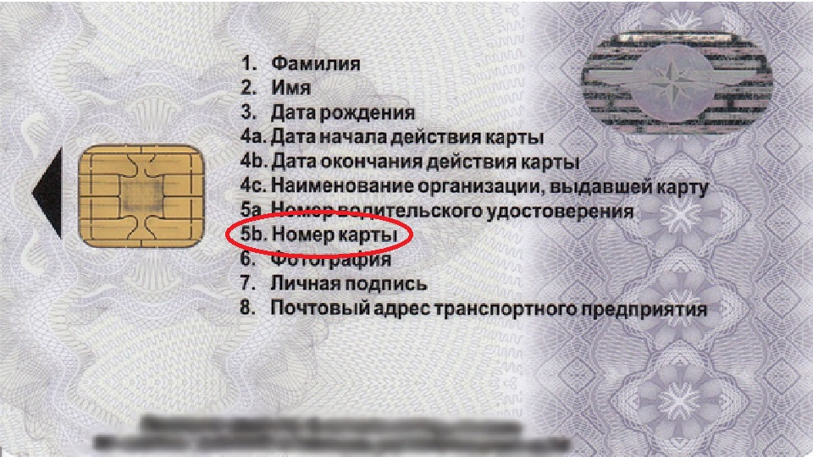



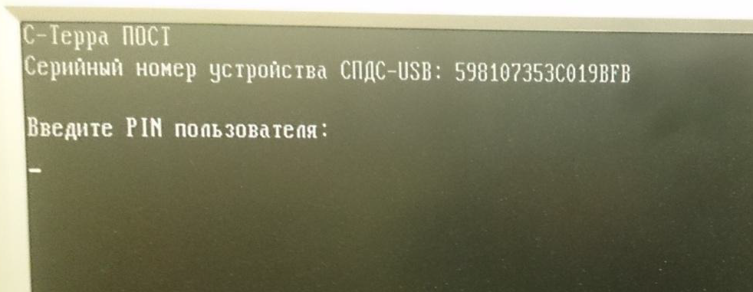



4. ставим 1 (первый экземпляр, так как копий не изготовляли).

5. указываем организацию, от которой поступило СКЗИ.

6. указываем дату и номер сопроводительного документа (например накладная в Ваш адрес).

7. пишем наименование организации (клиента) кому передано СКЗИ.

8. указываем дату и номер сопроводительного документа (например накладная в адрес Мастерской).

9. ставится роспись лица получившего СКЗИ

10. оставляем пустой или заполняем в случае возврата

11. оставляем пустой или заполняем в случае возврата

12. ставим дату установки

13. оставляем пустой или ставим дату на основании информации от лиц, производивших деинсталляцию СКЗИ

14. оставляем пустой или ставим дату на основании информации от лиц производивших уничтожение деинсталлированного СКЗИ. Под уничтожением понимается удаление (стирание) дистрибутива программы, лицензии и ключа активации, без возможности восстановления. Если осуществляется перенос СКЗИ на новый компьютер, то данная графа не заполняется, а производится регистрация данного СКЗИ под следующим порядковым номером

15. оставляем пустой или указываем номер акта об уничтожении на основании информации от лиц производивших уничтожение деинсталлированного СКЗИ. Если Мастерская сама уничтожает возвращенное ей от клиента СКЗИ, то ставим расписку

16. примечания и дополнительная информация проставляется на свое усмотрение.

Помимо ведения двух вышеназванных журналов, Организация, как орган криптографической защиты информации заводит и ведет лицевые счета пользователей СКЗИ (для каждого пользователя, каждого клиента, каждой организации, которым были переданы СКЗИ):

|  | **№** | **Наименование СКЗИ, эксплуатационной и технической документации к ним, ключевых документов** | **Регистрационные номера СКЗИ, эксплуатационной и технической документации к ним, номера серий ключевых документов** | **Номера экземпляров (криптографические номера) ключевых документов** | **Номер и дата сопроводительного документа при получении** | **Номер и дата сопроводительного документа при передаче** | **Ответственный исполнитель** | **Примечание** |
| --- | --- | --- | --- | --- | --- | --- | --- | --- |
|  | 1 | Тахограф Меркурий ТА-001 | 19С3А00113906524 | 1 | №12341 от 14.04.15 | Акт выдачи/возврата оборудования/ПО/Карт 000000027 от 18.02.2016 10:04:59 |  |  |
|  | 2 | Штрих ККМ | 435435 | 1 | №12341 от 14.04.15 |  |  |  |
|  | 3 | Тахограф Меркурий ТА-002 | 15С3А0078906111 | 1 | №12341 от 14.04.15 |  |  |  |

В приложении 3 приведены примеры использования ресурсов информационной системы по автоматизированному учету СКЗИ и ресурсов защищенной (аттестованной) автоматизированной системы.

**Отчетность**

В соответствии с п.46 Инструкции № 152 предусмотрена отчетность пользователей СКЗИ об уничтоженных ключевых документах. Данная информация должна представляться свой орган криптографической защиты информации (организация от которой было получено СКЗИ) ежегодно по прилагаемой форме:

Сведения

об уничтоженных ключевых документах

в ___________________________ по состоянию на 31 декабря 20___ года.

(наименование организации)

|  |  |  |  |  |
| --- | --- | --- | --- | --- |
| №№  ПП | Ф.И.О. пользователя | Серийный номер ключа | Номер экземпляра | Дата уничтожения |
| 1 | 2 | 3 | 4 | 5 |
| 1. | Петров П.П. | 312347002 | 1 | 13.07.2016 |
|  |  |  |  |  |
|  |  |  |  |  |
|  |  |  |  |  |

Данные предоставляются за истекший год, отчетный период с 1 января по 31 декабря.

Приложение 1 к Рекомендациям

|  | **№ п/п** | **Наименование СКЗИ, эксплуатационной и технической документации к ним, ключевых документов** | **Серийные номера СКЗИ, эксплуатационной и технической документации к ним, номера серий ключевых документов** | **Номера экземпляров (криптографические номера) ключевых документов** | **Отметка о получении** | | **Отметка о выдаче** | | **Отметка о подключении (установке) СКЗИ** | | | **Отметка об изъятии СКЗИ из аппаратных средств, уничтожении ключевых документов** | | | **Примечание** |
| --- | --- | --- | --- | --- | --- | --- | --- | --- | --- | --- | --- | --- | --- | --- | --- |
|  | **№ п/п** | **Наименование СКЗИ, эксплуатационной и технической документации к ним, ключевых документов** | **Серийные номера СКЗИ, эксплуатационной и технической документации к ним, номера серий ключевых документов** | **Номера экземпляров (криптографические номера) ключевых документов** | **От кого получены** | **Дата и номер сопроводительного письма** | **ФИО пользователя СКЗИ** | **Дата и номер сопроводительного документа** | **ФИО сотрудников органа криптографической защиты, пользователя СКЗИ, произведших подключение (установку)** | **Дата подключения (установки) и подписи лиц произведших подключение (установку)** | **Номер аппаратных средств, в которые установлены или к которым подключены СКЗИ** | **Дата изъятия (уничтожения)** | **ФИО сотрудников органа криптографической защиты, пользователя СКЗИ, произведших изъятие (уничтожение)** | **Номер акта или расписки об уничтожении** | **Примечание** |
|  | **1** | **2** | **3** | **4** | **5** | **6** | **7** | **8** | **9** | **10** | **11** | **12** | **13** | **14** | **15** |
|  | 1 | Ключевой носитель USB-устройство «Рутокен» | 19С3А0011 | 1 | ЗАО «Актив-cофт» | Товарная накладная от 18.09.2016№72 | Иванова В.В. | Акт приема-передачи | Тимофеев Р.Р. |  |  |  |  |  | Содержит ЭП уч.№4 |
|  | 2 | Программное обеспечение «КриптоПро 3.6 CSP» | FE40310300 | 1 (так как лицензионное соглашение подразумевает одну установку) | ООО "Инфоцентр" | Акт №12341 от 14.04.15 | Смирнов Б.Б. | Акт приема-передачи от 21.09.2016 | Кузнецов Г.Г.  Сидоров Д.Д. | 22.09.2016 | АРМ №15  s\n F500982 |  |  |  |  |
|  | 3 | Формуляр: к программному обеспечению «КриптоПро CSP 3.6» | ЖТЯИ.00050-03 30 01 | 1 | ООО "Инфоцентр" | Акт №12341 от 14.04.15 | - | - |  |  |  |  |  |  |  |
|  | 4 | Электронная подпись для «Контур-Экстерн»» | RUX1234567891234 | 1 | изготовлен самостоятельно | 20.10.2016 | Иванова В.В. | Акт приема-передачи от 21.10.2016 |  |  | Ключевой носитель USB-устройство «Рутокен» 19С3А0011 |  |  |  |  |
|  | 5 | Программное обеспечение «Континент АП 3.6» | FD-46002-0310300 | 1 | ООО «Код Безопасности | Товарная накладная от 21.10.2016 №1094 | Смирнов Б.Б. | Акт установки ПО от 22.10.2016 №23 |  |  | АРМ №15 системный блок  s\n F500982 |  |  |  |  |

Приложение 2 к Рекомендациям

|  | **№ п/п** | **Наименование СКЗИ, эксплуатационной и технической документации к ним, ключевых документов** | **Серийные номера СКЗИ, эксплуатационной и технической документации к ним, номера серий ключевых документов** | **Номера экземпляров (криптографические номера) ключевых документов** | **Отметка о получении** | | **Отметка о рассылке (передаче)** | | | **Отметка о возврате** | | **Дата ввода в действие** | **Дата вывода из действия** | **Отметка об уничтожении СКЗИ, ключевых документов** | | **Примечание** |
| --- | --- | --- | --- | --- | --- | --- | --- | --- | --- | --- | --- | --- | --- | --- | --- | --- |
|  | **От кого получены или ФИО сотрудникаОКЗ, изготовившего ключевый документы** | **Дата и номер сопроводительного письма или дата изготовления ключевых документов и расписка в изготовлении** | **Кому разосланы (переданы)** | **Дата и номер сопроводительного документа** | **Дата и номер подтверждения или расписка в получении** | **Дата и номер сопроводительного документа** | **Дата и номер подтверждения** |  |  | **Дата уничтожения** | **Номер акта или расписки об уничтожении** | **Примечание** |
|  | **1** | **2** | **3** | **4** | **5** | **6** | **7** | **8** | **9** | **10** | **11** | **12** | **13** | **14** | **15** | **16** |
|  | 1 | Тахограф Меркурий ТА-001 | 19С3А00113906524 |  | ООО "Инфоцентр" | №12341 от 14.04.15 |  | Акт выдачи/возврата оборудования/ПО/Карт 000000027 от 18.02.2016 10:04:59 | Акт выдачи/возврата оборудования/ПО/Карт 000000027 от 18.02.2016 10:04:59 |  |  |  |  |  |  |  |
|  | 2 | Штрих ККМ | 435435 |  | ООО "Инфоцентр" | №12341 от 14.04.15 |  |  |  |  |  |  |  |  |  |  |
|  | 3 | Тахограф Меркурий ТА-002 | 15С3А0078906111 |  | ООО "Инфоцентр" | №12341 от 14.04.15 |  |  |  |  |  |  |  |  |  |  |

Приложение 3 к Рекомендациям

**Примеры использования ресурсов информационной системы**

**по автоматизированному учету СКЗИ и ресурсов защищенной**

**(аттестованной) автоматизированной системы**

# ОСНОВНЫЕ ВОЗМОЖНОСТИ

1.1. Сервис позволяет реализовать мероприятия по выполнению требований ФСБ России при обороте и эксплуатации оборудования, являющего СКЗИ либо содержащем СКЗИ в качестве одного из своих компонентов, в том числе:

1.1.1. В части учета СКЗИ:

* принимать оборудование;
* ставить оборудование на учет;
* оформлять передачу\установку оборудования;
* контролировать движение и остатки оборудования;
* автоматически формировать листы журналов учета оборудования.

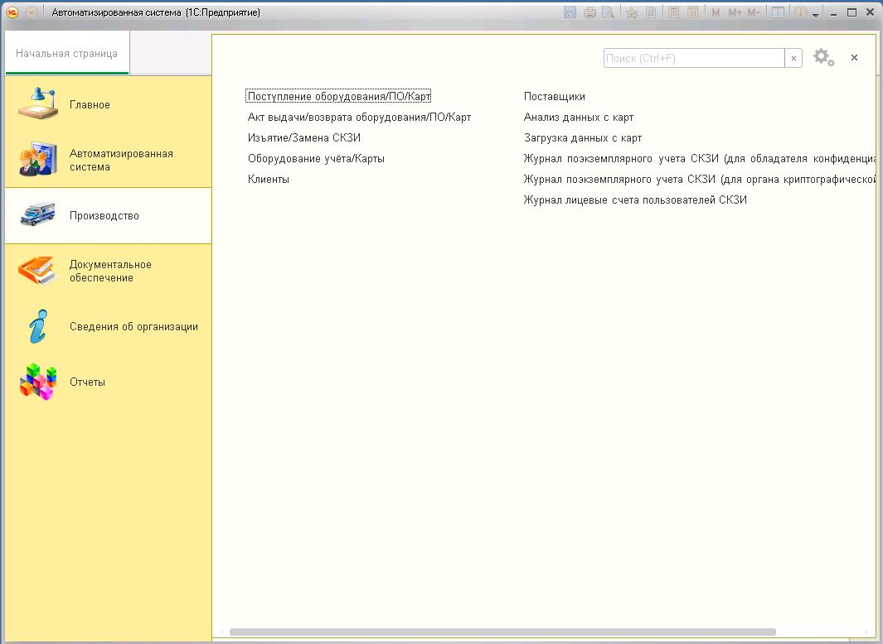

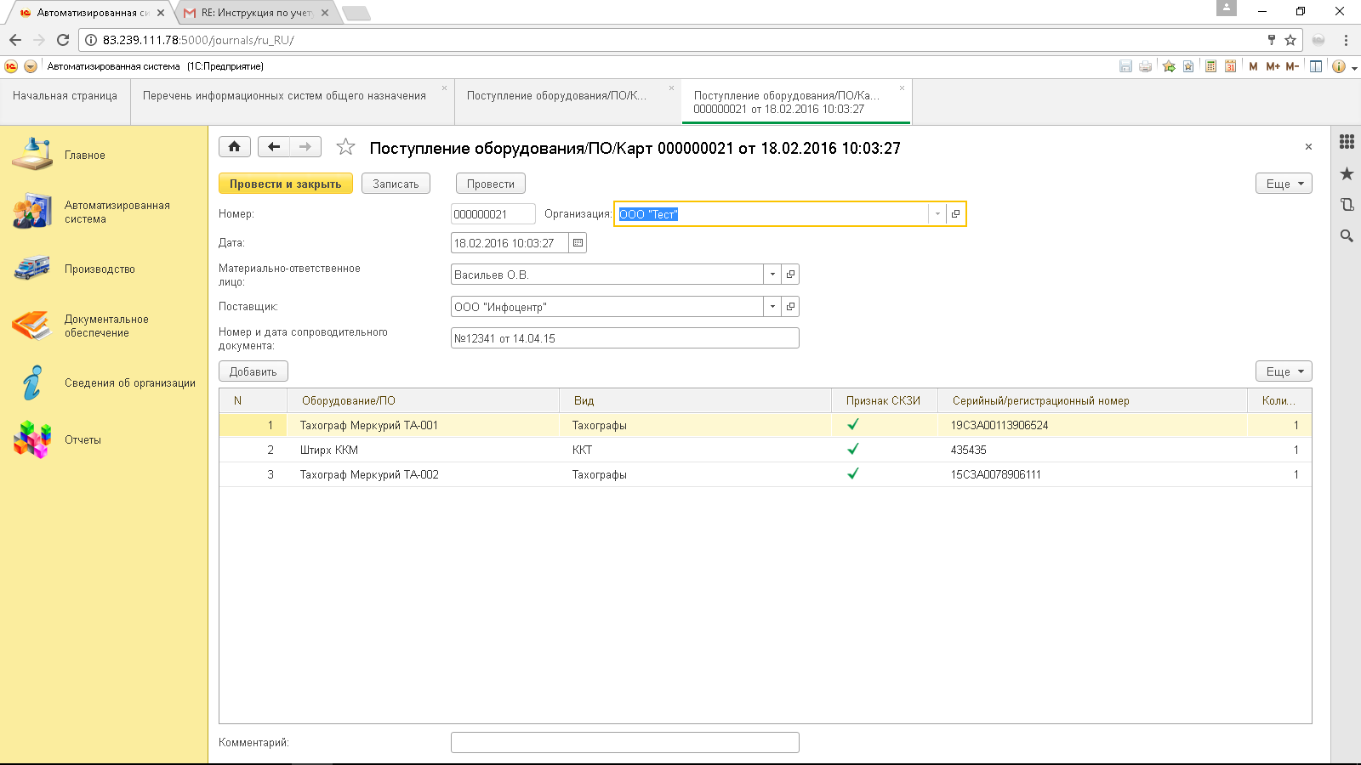

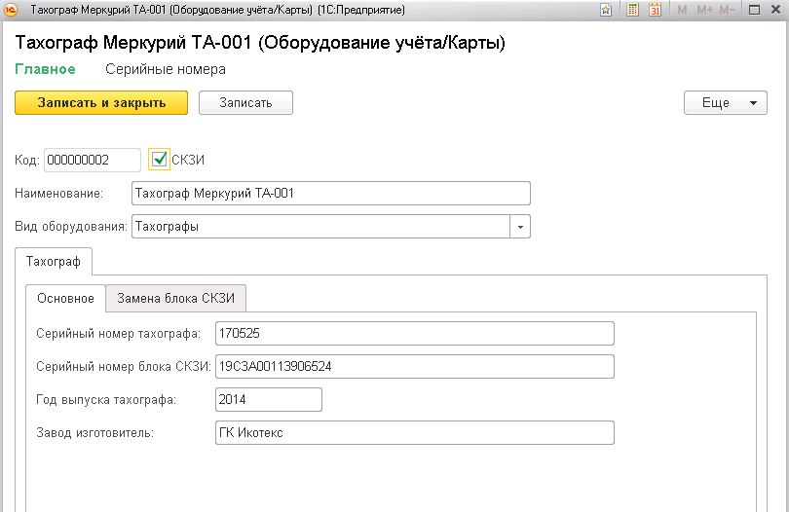

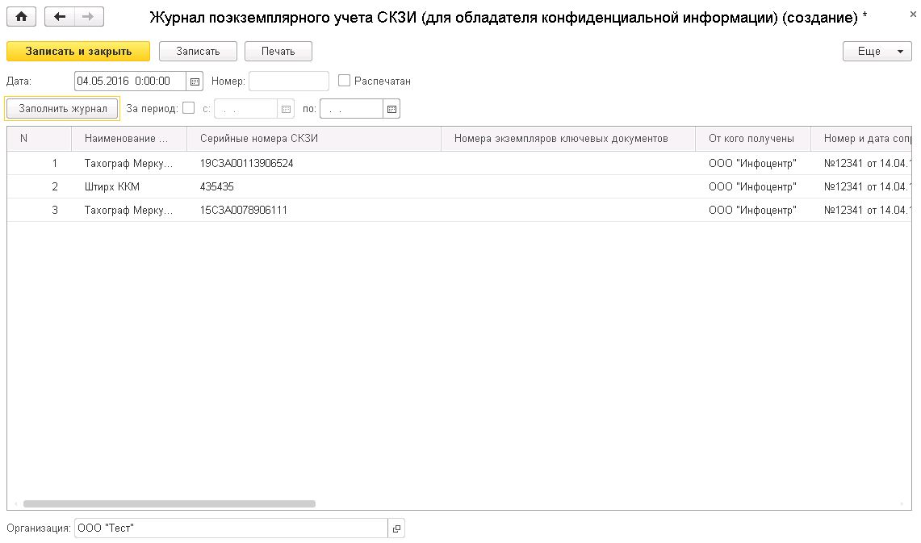

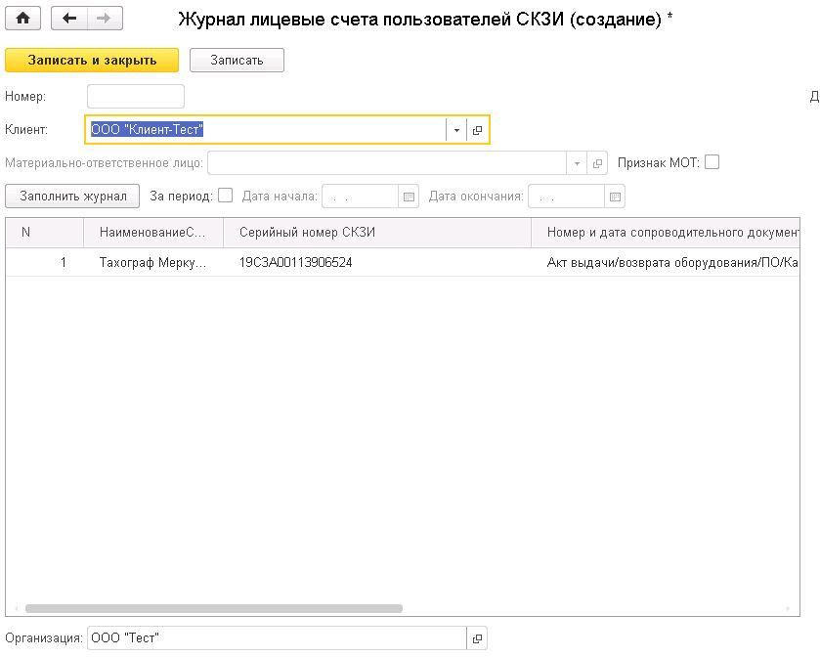

1.1.2. В части оценки защищенности персональных данных:

* формировать комплект типовых организационно-распорядительных документов;
* вести учет основных параметров информационных систем персональных данных, требующих контроля со стороны «регуляторов»;
* проводить самооценку защищенности персональных данных с формированием отчетной документации.

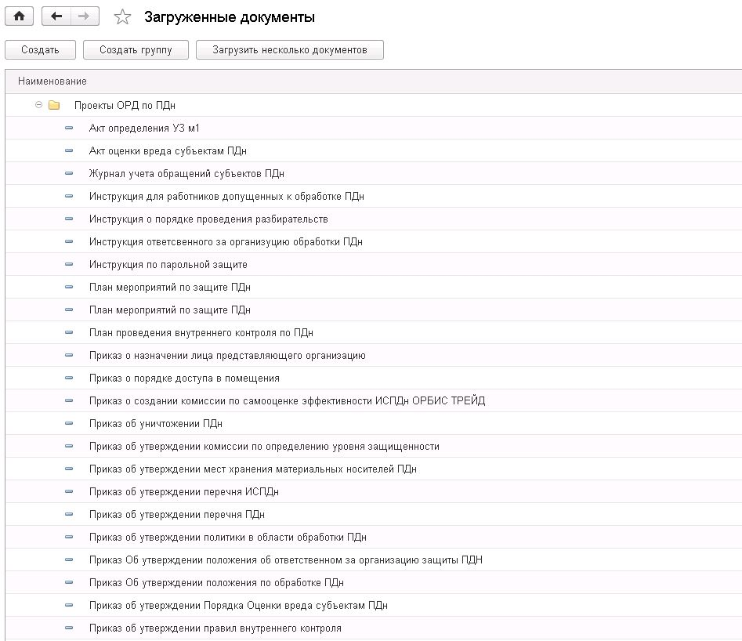

1.1.3. В части учета аппаратно-программных ресурсов, используемых при обработке конфиденциальной информации:

* вести учет аппаратного обеспечения автоматизированных рабочих мест;
* вести учет программного обеспечения автоматизированных рабочих мест;
* вести эксплуатационно-техническую документацию.

